**Raport 2/AB z badania rynku GBPCHF**

TEWI 15.07.2013

1. **Wykonawca:**

Aneta Bera

1. **Rynek:**

Z próbkowany co 1h.

Dane z bossa.pl. Ulokowane w m-pliku o nazwie GBPCHF.m zawierającym 9000 wierszy i 5 kolumn: świeca OHLC i wolumen.

1. **Wyniki testów**

Sprawdzono dla danych jak wyżej cztery skrypty S4a, S4b, S4c, S4d. Wszystkie skrypty testowano dla tego samego przedziału szeregu czasowego: 9000 świec poczynając od 2011.11.11.

Każda zmienna zwrotu po jednej świecy miała inna nazwę nawiązująca do nazwy kwadrantu odpowiednio Ra, Rb, Rc, Rd a krzywe zysku skumulowanego były oznaczone jako sumRa, sumRb, sumRc, sumRd.

Pip: 0.0001  
Spread: 8*pip

Obliczano:

Zysk skumulowany na końcu szeregu czasowego sumR(kon);

Wskaźnik Calmara oznaczający stosunek powyższego zysku dla największego obsunięcia na krzywej zysku skumulowanego - Calmar;

Celem zadania była symulacja zaproponowanej we wcześniejszych zadaniach strategii w praktyce. Cały proces rozpoczyna się od obliczenia optymalnych parametrów. Następnie wyznaczone parametry używane są do symulacji gry na giełdzie. Gdy strategia przestaje być skuteczna, cały proces rozpoczyna się na nowo.

Uzyskano:

Dla S4a:

Długość okresu uczącego: 1175

Końcowy wynik: 0.0150

Ilość przesunięć okna - uruchomień strategii: 67

Średnia długość trwania okresu testującego: 110

Minimalna długość trwania okresu testującego: 5

Maksymalna długość trwania okresu testującego: 498

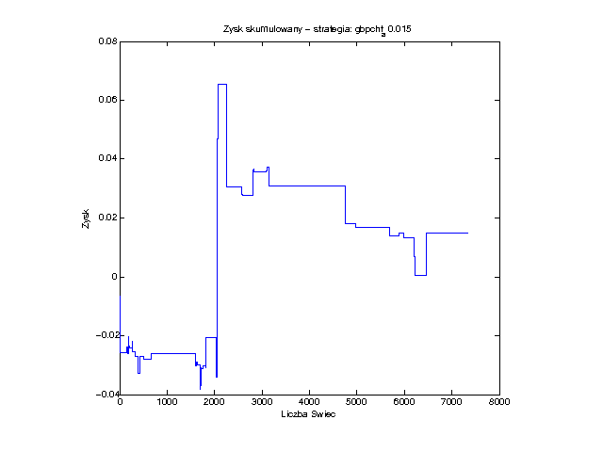

Dla S4b:

Długość okresu uczącego: 1375

Końcowy wynik: 1.3419

Ilość przesunięć okna - uruchomień strategii: 92

Średnia długość trwania okresu testującego: 78

Minimalna długość trwania okresu testującego: 5

Maksymalna długość trwania okresu testującego: 498

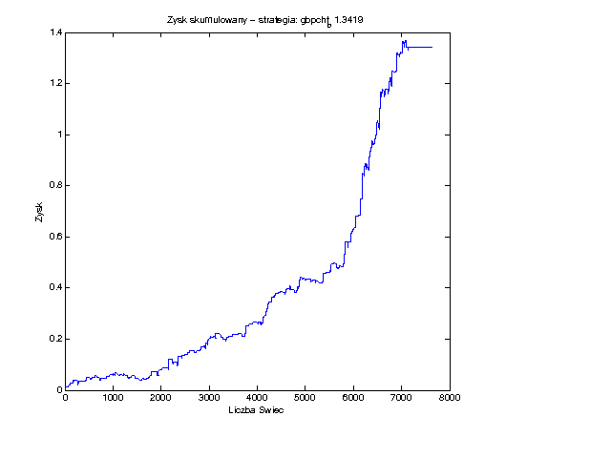

Dla S4c:

Długość okresu uczącego: 1200

Końcowy wynik: 0.8941

Ilość przesunięć okna - uruchomień strategii: 102

Średnia długość trwania okresu testującego: 73

Minimalna długość trwania okresu testującego: 5

Maksymalna długość trwania okresu testującego: 498

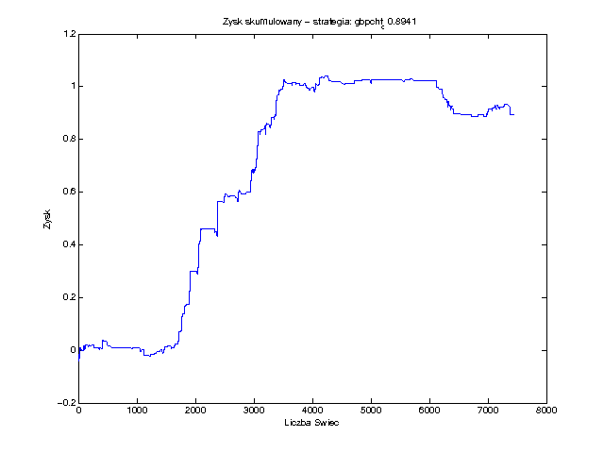

Dla S4d:

Długość okresu uczącego: 650

Końcowy wynik: 0.1500

Ilość przesunięć okna - uruchomień strategii: 94

Średnia długość trwania okresu testującego: 86

Minimalna długość trwania okresu testującego: 5

Maksymalna długość trwania okresu testującego: 498

